MATEMATIKA 8. týždeň 5.A od 4.5.2020 do 7.5.2020
Milí žiaci, počas tohto týždňa vypracujte úlohy z pracovného zošita.
Odfotené riešenia zašlite na adresu:
pavukovaucitel@gmail.com
0904 012 843

... pokračujeme v učive
Zväčšovanie a zmenšovanie útvarov v štvorcovej sieti podľa návodu alebo pomocou siete
... pracujeme v pracovnom zošite; opakujeme
Str.90/ 67 ... úloha zameraná na obvod geometrických útvarov – opakovanie
Str.90/68 ... dvakrát menší ... počet štvorčekov dĺžky a šírky budeš deliť dvoma
... dvakrát väčší ... počet štvorčekov dĺžky a šírky budeš násobiť dvoma
Str.91/69 ... dĺžky strán obdĺžnika (prípadne štvorca) musíš deliť rovnakým číslom, aby sa zachoval pomer (teda, aby išlo o zmenšenie); pri obdĺžniku je dôležitá aj jeho poloha
Str.91/70 ... počet štvorčekov každej strany budeš deliť dvoma
Str.91/71 ... v úlohe pracujete po stĺpcoch
... úlohu riešte úsudkom (bez výpočtu)
...........................................................................................................

... pokračujeme v novom učive; pracujeme v pracovnom zošite
Telesá – kocka, kváder
Stavba telies zo stavebnicových kociek podľa plánu, kódovaný pôdorys

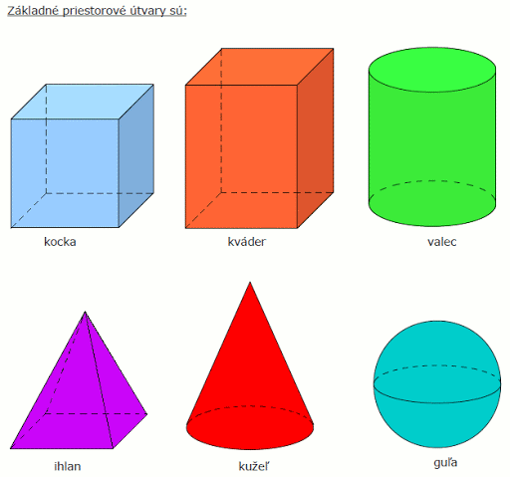

Str.92/72 ...
Pôdorys ... priemet predmetu na vodorovnú rovinu; vodorovný prierez stavby (pozerám sa na stavbu zhora)
Bokorys ... priemet zo strany (pozerám sa na stavbu zboka)
V tejto úlohe pôdorys bude narysovaný (použiť trojuholník s ryskou, merať a rysovať presne - už sme ho rysovali) obdĺžnik so stranami 5 cm a 3 cm
a bokorys bude narysovaný (použiť trojuholník s ryskou, merať a rysovať presne - už sme ho rysovali) štvorec so stranou 3 cm.
Str.92/73
Str.93/74 ... pomôcka (pozri vyššie)
Str.93/75
Str.94/76 ... počítaním každej jednej malej kocky by ste sa mohli pomýliť ... počítajte takto:
1, Najprv si vypočítaj počet všetkých malých kociek a to takto: 7.7.7 (vieš odkiaľ som dostala číslo 7?)
7.7.7=
2, Potom vypočítaj počet chýbajúcich kociek 7.3.3 (odkiaľ tie čísla?)
7.3.3=
3, Ak výsledky odčítaš, dostaneš počet kociek, z ktorých je zložený útvar na obrázku.
Str.94/77
Str.94/78
Str.95/79 ... niečo pre expertov
Str.95/80 ... počítaš aj tie kocky, ktoré nevidíš
..čo znamená zakódovať jednotlivé stavby: znamená zapísať počet kociek, ktoré sú postavené do výšky na sebe
Str.96/81
Str.96/82 ... ak máš doma kocky, vyskúšaj to s nimi; uľahčí ti to počítanie
Str.96/83 ... kreslíš (nerysuješ)
Prvý útvar nakreslíš (NERYSUJEŠ) takto:
Spredu sprava zhora

97/84 ... čo znamená zakódovať telesá - znamená zapísať počet kociek, ktoré sú postavené do výšky na sebe, počet kociek pri pohľade zhora
Najprv nakreslíš teleso pri pohľade zhora – pôdorys. Podobne ako v pr.83.
POZOR kódovanie telies poznáme a používame takéto:
1,3 ... ak je medzi číslami čiarka, potom kocka sa nachádza na prvom a treťom „poschodí“; druhé „poschodie“ je vynechané (alebo 1,4, 1,5 a podobne)
1-3 ... ak je medzi číslami pomlčka, potom sa kocka nachádza na 1., 2. aj 3. „poschodí“
1 ... kocka sa nachádza iba na prvom „poschodí“ (4 ... kocka sa nachádza iba na štvrtom „poschodí“)
Kódovanie prvého telesa:
1,3 | 1-3 | 1 | 1-4
1 |  |  | 4
1

Str.97/85 ... podobne ako pr.84

